РОССИЙСКИЙ УНИВЕРСИТЕТ ДРУЖБЫ НАРОДОВ
Факультет физико-математических и естественных наук
Кафедра прикладной информатики и теории вероятностей

ОТЧЕТ
на тему «Система контроля Git»
дисциплина: Архитектура компьютера

Студент: Дагделен З.Р.

Группа: НКАбд-02-23

МОСКВА
2023 г.
Содержание
1 Цель работы ……………………………………………………...3
2 Задание……………………………………………………………4
3 Теоретическое введение………………………………………….5
4 Выполнение лабораторной работы………………………………7
5 Выводы…………………………………………………………….
7 Список литературы ……………………………………………….

1 Цель работы
Целью работы является изучить идеологию и применение средств контроля версий. Приобрести практические навыки по работе с системой git.

2 Задание
- Настройка github
- Базовая настройка git
- Создание SSH ключа
- Создание рабочего пространства и репозитория курса на основе шаблона
- Создание рабочего курса на основе шаблона
- Настройка каталога курса
- Выполнение заданий для сам.работы

3 Теоретическое введение
Системы контроля версий (Version Control System, VCS) применяются при работе нескольких человек над одним проектом. Обычно основное дерево проекта хранится в локальном или удалённом репозитории, к которому настроен доступ для участников проекта. При внесении изменений в содержание проекта система контроля версий позволяет их фиксировать, совмещать изменения, произведённые разными участниками проекта, производить откат к любой более ранней версии проекта, если это требуется.
В классических системах контроля версий используется централизованная модель, предполагающая наличие единого репозитория для хранения файлов. Выполнение большинства функций по управлению версиями осуществляется специальным сервером. Участник проекта (пользователь) перед началом работы посредством определённых команд получает нужную ему версию файлов. После внесения изменений, пользователь размещает новую версию в хранилище. При этом предыдущие версии не удаляются из центрального хранилища и к ним можно вернуться в любой момент. Сервер может сохранять не полную версию изменённых файлов, а производить так называемую дельта-компрессию — сохранять только изменения между последовательными версиями, что позволяет уменьшить объём хранимых данных.
Системы контроля версий поддерживают возможность отслеживания и разрешения конфликтов, которые могут возникнуть при работе нескольких человек над одним файлом.
Можно объединить (слить) изменения, сделанные разными участниками (автоматически или вручную), вручную выбрать нужную версию, отменить изменения вовсе или заблокировать файлы для изменения. В зависимости от настроек блокировка не позволяет другим пользователям получить рабочую копию или препятствует изменению рабочей копии файла средствами файловой системы ОС, обеспечивая таким образом, привилегированный доступ
только одному пользователю, работающему с файлом. Системы контроля версий также могут обеспечивать дополнительные, более гибкие функциональные возможности. Например, они могут поддерживать работу с несколькими версиями одного файла, сохраняя общую историю изменений до точки ветвления версий и
собственные истории изменений каждой ветви. Кроме того, обычно доступна информация о том, кто из участников, когда и какие изменения вносил. Обычно такого рода информация хранится в журнале изменений, доступ к которому можно ограничить.
В отличие от классических, в распределённых системах контроля версий центральный репозиторий не является обязательным.
Система контроля версий Git представляет собой набор программ командной строки.
Доступ к ним можно получить из терминала посредством ввода команды git с различными опциями.
Благодаря тому, что Git является распределённой системой контроля версий, резервную копию локального хранилища можно сделать простым копированием или архивацией.

1. Настройка github
Существует несколько доступных серверов репозиториев с возможностью бесплатного размещения данных.
Для выполнения лабораторных работ буду использовать Github.
Создаю учётную запись на сайте https://github.com/ и заполняю основные данные. Аккаунт создан (рис.1.1)
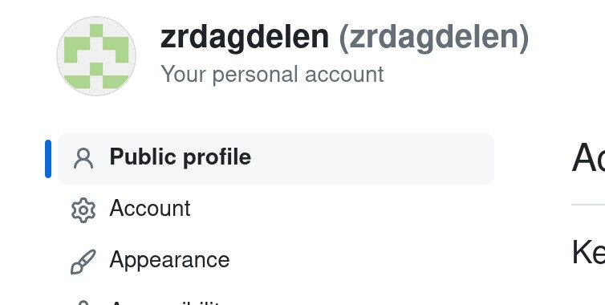

Рис. 1.1 аккаунт GitHub

2. Базовая настройка git
Сначала сделаю предварительную конфигурацию git. Открываю терминал и ввожу следующие команды, указав свое имя/фамилию и email(рис. 2.1):
Рис. 2.1 Предварительная конфигурация git

Настраиваю utf-8 в выводе сообщений git для корректного отображения символов и задаю имя начальной ветки (буду называть её master)(рис. 2.2):
Рис. 2.2 Настройка кодировки (1 строка) и создание имени для начальной ветки (2 стр)

Задаю параметр autocrlf со значением inpur, так как я работаю в системе Linux, чтобы конвертировать CRLF в LF только при коммитах (рис.2.3). CR и LF — это символы,которые можно использовать для обозначения разрыва строки в текстовых файлах.
Задаю параметр safecrlf со значением warn, потому Git будет проверять преобразования на обратимость (рис.2.3). При значении warn Git только выведет предупреждение, но будет принимать необратимые конвертации.
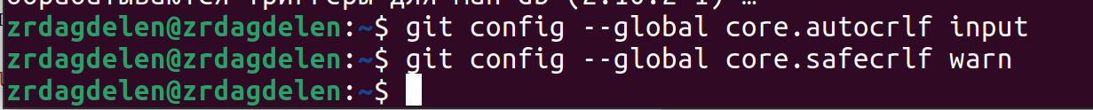
Рис. 2.3. параметр autocrlf (1 стр) и параметр safecrlf (2 стр)
3. Создание SSH ключа
Для последующей идентификации пользователя на сервере репозиториев мне необходимо сгенерировать пару ключей (приватный и открытый). Потому ввожу команду ssh-keygen -C "Имя Фамилия <work@mail>", указывая имя и почту владельца(рис.). Благодаря этой команде ключи сохраняться в каталоге ~/.ssh/.
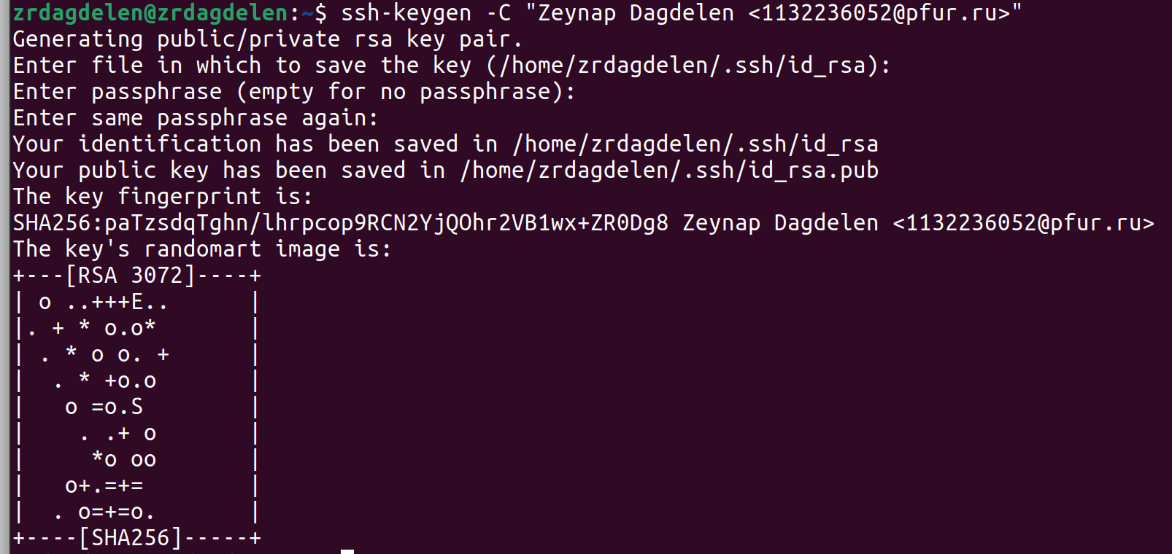
Рис. 3.1. Генерация SSH-ключа
Далее мне необходимо загрузить сгенерированный открытый ключ. Для этого зайти на сайт http://github.org/ под своей учётной записью и перейти в меню Setting . После этого выбираю в боковом меню SSH and GPG keys и нажимаю кнопку New SSH key. Скопировав из локальной консоли ключ в буфер обмена при помощи cat ~/.ssh/id_rsa.pub | xclip -sel clip (рис. 3.3) вставляю ключ в появившееся на сайте поле и указываю для ключа имя (Title)(рис. 3.4). (Так как в Linux Ubuntu мне сначала нужно установить команду xclip, позволяющую скопировать любой текст через терминал, ввожу sudo apt install xclip(рис.3.2))
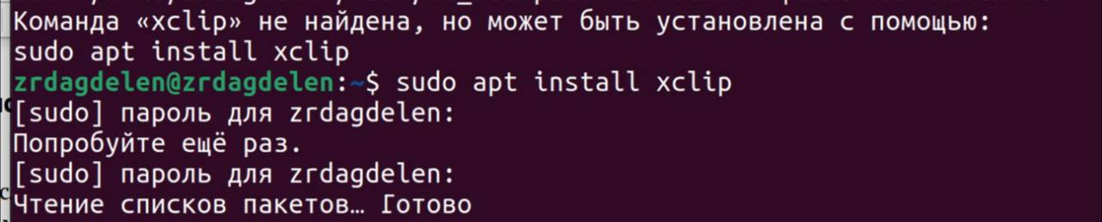
Рис. 3.2. Установка команды xclip
Рис. 3.3 Копирование ключа в буфер обмена
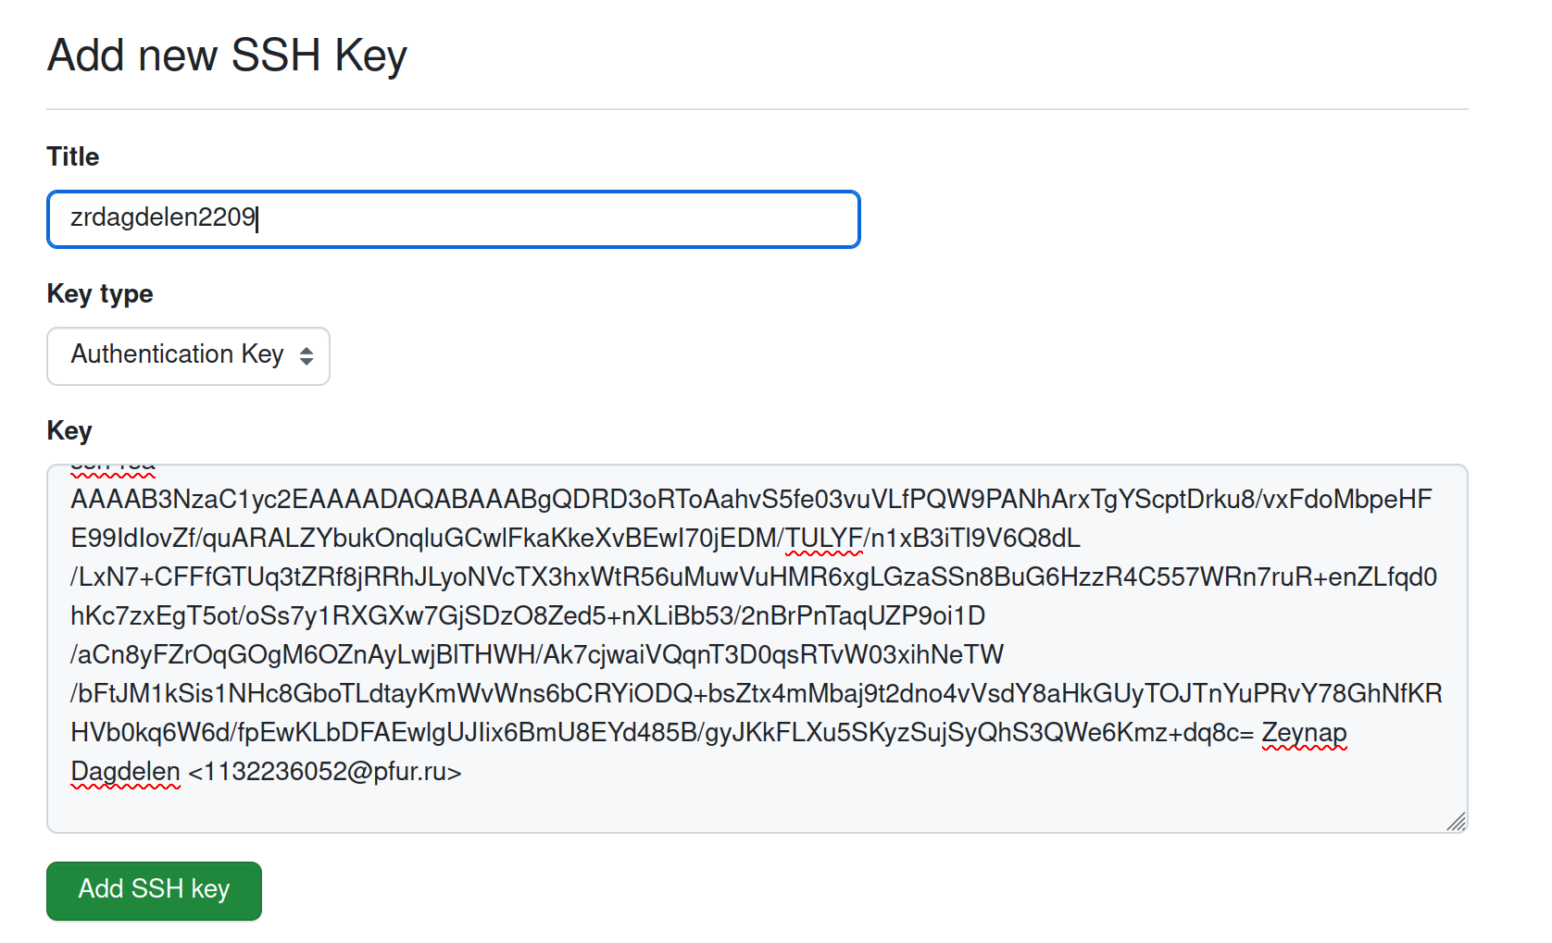
Рис. 3.4 Вставка ключа
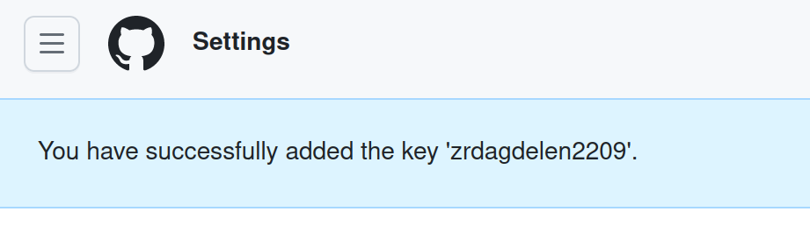

Рис. 3.5. Успешное сохранение ключа

4. Создание рабочего пространства и репозитория курса на основе
шаблона

Открываю терминал и создаю каталог для предмета «Архитектура компьютеров» при помощи команды mkdir и ключу -p(рис. 4.1).
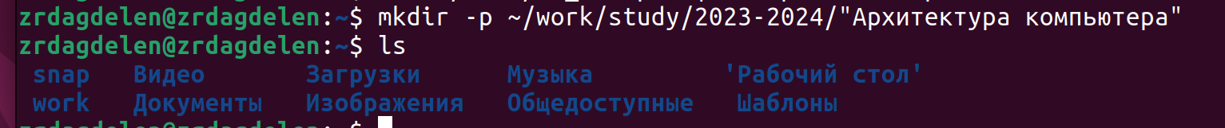
Рис. 4.1 Рекурсивное создание рабочего пространства + проверка работы команды
5. Сознание репозитория курса на основе шаблона
Репозиторий на основе шаблона можно создать через web-интерфейс github. Перехожу на станицу репозитория с шаблоном курса https://github.com/yamadharma/course-directory-student-template.
Далее выбираю «Use this template» (рис.).

В открывшемся окне задаю имя репозитория (Repository name) study_2023–2024_arh-pc и создаю репозиторий (кнопка Create repository from template).
Открываю терминал и перехожу в каталог курса с помощью команды cd ~/work/study/2023–2024/"Архитектура компьютера"
Клонирую созданный репозиторий с помощью команды git clone --recursive git@github.com:<user_name>/study_2023–2024_arh-pc.git
arch-pc

..
Ссылку для клонирования можно скопировать на странице созданного репозитория Code
-> SSH:
Рис. 2.2. Клонирование репозитория
2.4.6. Настройка каталога курса
Перейдите в каталог курса:
cd ~/work/study/2023-2024/"Архитектура компьютера"/arch-pc
Удалите лишние файлы:
rm package.json
20 Демидова А. В.

